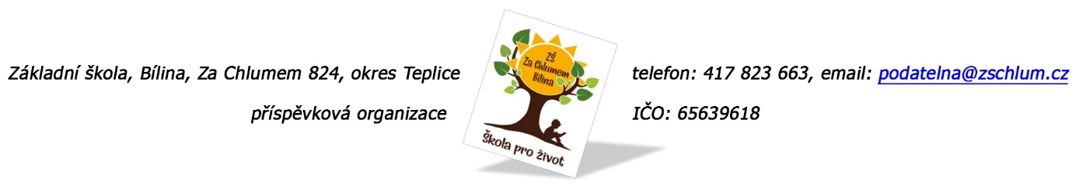
H.P.M Servis s.r.o.
Fišerova 470
418 01 Bílina

Objednávka č. 155/2022
Ředitelství školy objednává opravu svodu v prostorách umývárny u velké tělocvičny. Realizace opravy je naplánována do konce prázdnin.

Tato Objednávka/Smlouva bude v plném rozsahu uveřejněna v informačním systému registru smluv na Portále veřejné správy dle zákona č. 340/2016 Sb., o registru smluv, ve znění pozdějších předpisů. Uveřejnění této Objednávky/Smlouvy v registru smluv zajistí odběratel.

Předpokládaná výše objednávky je 86.000,- Kč.

Děkujeme za kladné vyřízení objednávky.
Fakturu zasílejte na výše uvedenou adresu.

V Bílině dne: 24. 5. 2022 za ZŠ: Fojtíková Andrea
ekonom školy
AKCEPTACE OBJEDNÁVKY /DATUM A PODPIS/: 5. 8. 2022

Bankovní spojení: ČS, a.s. Bílina
č.ú. 1060441339/0800
email: fojtikova@zschlum.cz
IČO: 65639618

